ПОЛОЖЕНИЕ
О ЕЖЕГОДНОМ РЕСПУБЛИКАНСКОМ КОНКУРСЕ
ДЕТСКОГО ТЕХНИЧЕСКОГО ТВОРЧЕСТВА
«МОЯ ПРОФЕССИЯ – МОЕ БУДУЩЕЕ»

- Общее положение

Настоящее Положение определяет порядок и регламент проведения ежегодного республиканского конкурса детского технического творчества «МОЯ ПРОФЕССИЯ – МОЕ БУДУЩЕЕ» (далее – Конкурс) среди обучающихся общеобразовательных организаций, устанавливает требования к его участникам и представляемым на Конкурс материалам; регламентирует порядок предоставления и пользования разработанными для Конкурса материалами, а также содействию в профессиональной ориентации молодежи.
Организатором Конкурса является Государственное автономное профессиональное образовательное учреждение «Казанский радиомеханический колледж» (далее – ГАПОУ «КРМК») при содействии Министерства образования и науки Республики Татарстан.
Конкурс проводится на базе ГАПОУ «КРМК»

- Цели и задачи Конкурса

Конкурс проводится в целях выявления и поддержки инновационных творческих идей обучающихся в области прикладных проектов и исследований на основе кейс – заданий от организатора Конкурса.
Основные задачи Конкурса:
- привлечение обучающихся к творческой деятельности, прикладным проектам и исследованиям на основе актуальных кейс-заданий;
- развитие и реализация интеллектуального потенциала обучающихся;
- формирование у обучающихся проектно-исследовательской культуры и представлений об актуальных профессиях, востребованных в России.

- Организационный комитет и жюри Конкурса

Для организации и проведения Конкурса создается организационный комитет Конкурса (далее – оргкомитет), который действует на основании данного Положения (Приложение 2)
Оргкомитет Конкурса осуществляет:
- Предоставляет информацию о Конкурсе;
- Формирует состав жюри;
- Консультирует участников Конкурса;
- Готовит и организует очный этап Конкурса;
- Готовит и организует церемонию награждения победителей Конкурса
Состав жюри Конкурса формируется из числа преподавателей и представителей организаций – партнеров организатора Конкурса (Приложение 3).
Жюри осуществляет изучение и оценку конкурсных материалов по разработанным критериям, определяет победителей Конкурса.
Порядок работы жюри, функциональные обязанности его членов определяет Председатель жюри. Решение жюри оформляются протоколами и передаются в оргкомитет.
Решения жюри принимаются открытым голосованием большинством членов жюри. При равенстве голосов председатель жюри имеет право дополнительного голоса.

- Порядок проведения Конкурса

На Конкурс принимаются проекты в виде решения кейс-заданий.
Проекты оформляются в соответствии с требованиями организатора Конкурса, указанных в кейс-заданиях.
Оценка конкурсных проектов проводится отдельно по каждому кейсу.
Количество работ от одного участника Конкурса (включая коллективные работы) не должно превышать трех. Авторство работ может быть как индивидуальным, так и коллективным (команда не более 3-х человек).
Участниками конкурса являются обучающиеся двух возрастных категорий:
- обучающиеся 8-9 классов;
- обучающиеся 10-11 классов;
Заявку и конкурсные работы необходимо предоставить в оргкомитет Конкурса в электронном виде на адрес: college51@yandex.ru c пометкой участие в Конкурсе «МОЯ ПРОФЕССИЯ – МОЕ БУДУЩЕЕ».
Анкета-заявки участника Конкурса предоставляется согласно форме, указанной в Приложении 4.
По вопросам организации и проведения Конкурса можно обращаться по телефонам: +7(843) 202-32-01; +7(987) 297-00-62.
Проекты, оформленные в соответствии с требованиями, считаются допущенными к Конкурсу и подлежат оценке и конкурсному отбору согласно критериям оценки.
Оргкомитет оставляет за собой право отбора материалов. Присланные материалы не возвращаются.
Оплата проезда, проживания и питания участников Конкурса производится за счет командирующей стороны.

- Сроки проведения Конкурса

Конкурс проводится ежегодно в 2 этапа:
- 1 этап. (Отборочный) – с 1 декабря по 15 февраля. На экспертизу представляют заявки и проектов согласно форме, указанной в Приложении 3.
Все участники 1 этапа получают Сертификат участника Конкурса.
- 2 этап. (Очный) – 27 февраля. Участники выступают с 3-5 минутным докладом перед жюри. После доклада проводится обсуждение работы, во время которого вопросы по теме могут задавать все участники Конкурса и члены жюри.
Прием заявок и проектов на отборочный этап (тур) проходит в заочной форме – с 1 декабря 2016 года по 15 февраля 2017 года включительно.
Проведение очного тура с выступлением участника перед жюри состоится 27 февраля 2017 года.
Даты этапов Конкурса могут быть изменены по решению Оргкомитета. Информация о датах проведения Конкурса и церемонии награждения направляется на адреса электронной почты участников и размещается в СМИ, официальном сайте Министерства образования и науки Республики Татарстан, информационных площадках Казанского радиомеханического колледжа, в группе Вконтакте.

- Порядок и критерии оценки конкурсных работ

Оценка проектов участников Конкурса проходит согласно критериям оценивания:
- умение видеть проблему, сформулировать цель и достичь результата;
- решение поставленных задач в соответствии с техническими требованиями кейсов;
- актуальность и новизна идеи;
- оформление и дизайн проекта.

- Призы и награды Конкурса

Сертификатами участника награждаются все Участники и Руководители проектов не занявшие 1,2,3 места.
Дипломами награждаются участники, занявшие 1,2, 3 места в Конкурсе.
Сертификаты участника и Дипломы победителей дают право учащимся быть зачисленными вне конкурса на бюджетные места ГАПОУ «КРМК». Срок действия Сертификатов и Дипломов – 2 года.

- Контактная информация
Адрес: 420021, г.Казань, ул.Красного Пожарника, 1а, ГАПОУ «КРМК»
Телефон: +7(843) 2023201; +7(987) 297-00-62
Cайт: krmk.org и vk.com/krmk16
Адрес электронной почты: college51@yandex.ru.
Контактное лицо: Нойман Алесей Оскарович – заведующий сектором развития центра компетенций ГАПОУ «КРМК».


Приложение 1
КЕЙС
«История радиоэлектроники»
(уровень сложности В)

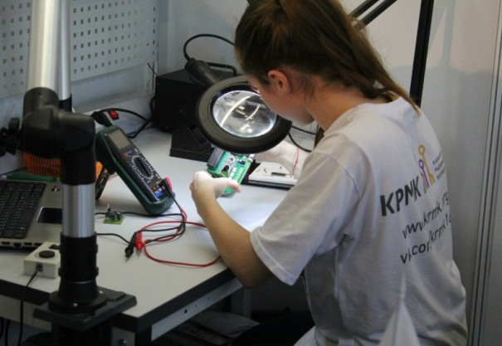

О нас
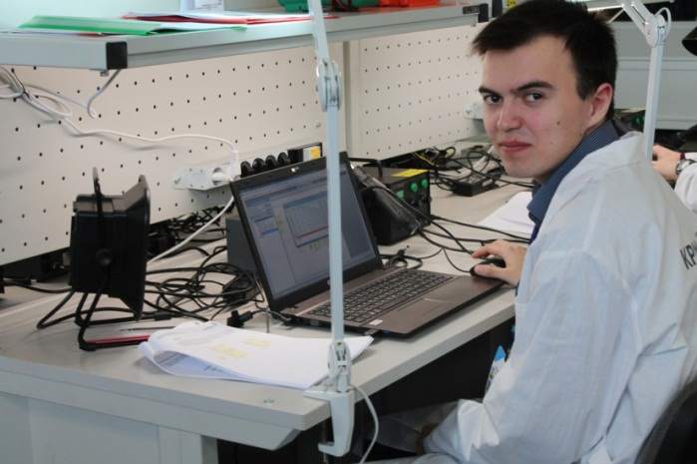
Сегодня колледж - это современное, динамично развивающееся государственное автономное профессиональное образовательное учреждение, входящее в состав научно-образовательного кластера КНИТУ-КАИ им. А.Н. Туполева. Социальные партнеры колледжа - крупные промышленные предприятия, входящие в блок организаций Концерна «Радиоэлектронные технологии» такие как: АО «Радиоприбор», ПАО «Казанский электротехнический завод», ОАО «Электроприбор», АО «НПО «Радиоэлектроника» им. В.И. Шимко. АО «Завод Элекон», а также предприятия: ЗАО «Эникс», ОАО «Казанский оптико-механический завод», Казанский авиационный завод им. С.П. Горбунова, АО НПО «Государственный институт прикладной оптики»

Задание


Разработать презентацию об истории достижений в электронике и знаменитых конструкторах радиоэлектронных устройств России.

Требование к решению

Презентация в формате MS PowerPoint (не более 20 слайдов). В слайдах должен соблюдаться единый стиль оформления, использоваться возможности компьютерной анимации. Музыкальное и голосовое сопровождение приветствуется.

КЕЙС
«Специалист по бережливому производству»
(уровень сложности А)

О нас
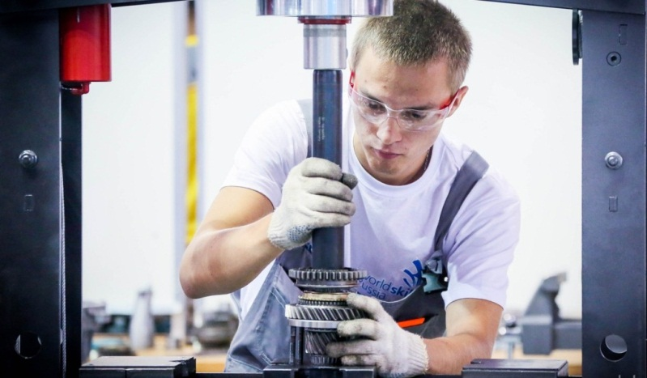
Сегодня колледж - это современное, динамично развивающееся государственное автономное профессиональное образовательное учреждение, входящее в состав научно-образовательного кластера КНИТУ-КАИ им. А.Н. Туполева. Социальные партнеры колледжа - крупные промышленные предприятия, входящие в блок организаций Концерна «Радиоэлектронные технологии» такие как: АО «Радиоприбор», ПАО «Казанский электротехнический завод», ОАО «Электроприбор», АО «НПО «Радиоэлектроника» им. В.И. Шимко. АО «Завод Элекон», а также предприятия: ЗАО «Эникс», ОАО «Казанский оптико-механический завод», Казанский авиационный завод им. С.П. Горбунова, АО НПО «Государственный институт прикладной оптики»

Проблема
Бережливое производство – это идеология и методы, обеспечивающие выявление и устранение возникающих в процессе работы непроизводительных потерь, повышение качества и сокращение затрат за счет оптимизации технологии производства. Данный метод стал неотъемлемой частью производственных систем многих компаний.


Задание
Разработать и внедрить в производство эффективное рабочее место оператора станков с ПУ с учетом требований «Бережливого производства»

Требование к решению
Текстовое описание метода разработки и внедрения в производство в формате doc или docx, включающее следующие пункты:
- Поэтапная разработка эффективного рабочего оператора станков с ПУ;
- уникальность методики;
- описание эффективности организации рабочего места (положительная динамика производства);
- время, необходимое для переоборудования предприятия.

КЕЙС
«Занимательная электроника»
(уровень сложности В)

О нас
Сегодня колледж - это современное, динамично развивающееся государственное автономное профессиональное образовательное учреждение, входящее в состав научно-образовательного кластера КНИТУ-КАИ им. А.Н. Туполева. Социальные партнеры колледжа - крупные промышленные предприятия, входящие в блок организаций Концерна «Радиоэлектронные технологии» такие как: АО «Радиоприбор», ПАО «Казанский электротехнический завод», ОАО «Электроприбор», АО «НПО «Радиоэлектроника» им. В.И. Шимко. АО «Завод Элекон», а также предприятия: ЗАО «Эникс», ОАО «Казанский оптико-механический завод», Казанский авиационный завод им. С.П. Горбунова, АО НПО «Государственный институт прикладной оптики»

Задание
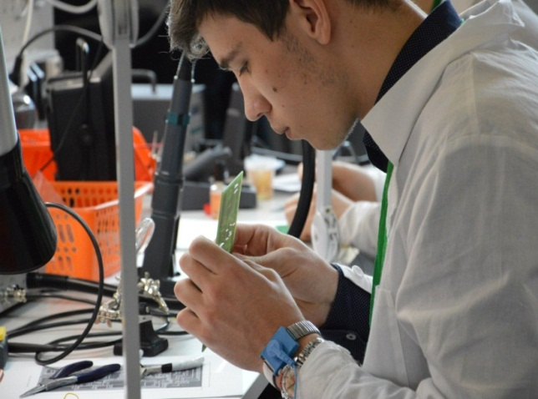
Написать эссе о современных разработках электроники в области автомобилестроения (системы автоматического управления движением автомобиля, система диагностики состояния любых транспортных средств), ракетостроения (системы управления движением ракет, системы самонаведения, космические аппараты для исследования космоса и космических тел и другой космической техники) и самолетостроение (модели планеров, самолетов и другой авиационной техники).


Требование к решению

Требования к оформлению эссе: объем материалов 2–4 страниц в формате А4. Текст оформляется на русском языке, шрифтом Times New Roman, кегль 14, интервал полуторный; поля: по 2 см - верхнее и нижнее; 3 см - слева, 2 см – справа; абзацный отступ – 1,25 см. Выравнивание текста по ширине, между абзацами пустая строка не оставляется, слова в тексте без переносов. Название эссе выполняется по центру – буквы «все прописные», жирным шрифтом. Далее, курсивом (с выравниванием по левому краю): Фамилия, Имя, Отчество автора, организация, должность, личный e-mail.
КЕЙС
«Монтажник радиоаппаратуры»
(уровень сложности В)

О нас
Сегодня колледж - это современное, динамично развивающееся государственное автономное профессиональное образовательное учреждение, входящее в состав научно-образовательного кластера КНИТУ-КАИ им. А.Н. Туполева. Социальные партнеры колледжа - крупные промышленные предприятия, входящие в блок организаций Концерна «Радиоэлектронные технологии» такие как: АО «Радиоприбор», ПАО «Казанский электротехнический завод», ОАО «Электроприбор», АО «НПО «Радиоэлектроника» им. В.И. Шимко. АО «Завод Элекон», а также предприятия: ЗАО «Эникс», ОАО «Казанский оптико-механический завод», Казанский авиационный завод им. С.П. Горбунова, АО НПО «Государственный институт прикладной оптики».
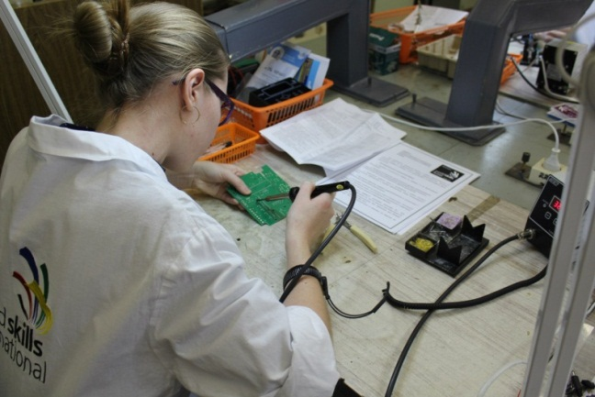

Задание

Разработать презентацию о видах монтажа радиоэлектроаппаратуры.

Требование к решению

Презентация в формате MS PowerPoint (не более 20 слайдов). В слайдах соблюдается единый стиль оформления, используются возможности компьютерной анимации, приветствуется музыкальное и голосовое сопровождение.




КЕЙС
«Татарстан объединяет людей»
(уровень сложности А)

Никто не станет мудрым, не будучи терпимым.
Античный афоризм.

О нас

Сегодня колледж - это современное, динамично развивающееся государственное автономное профессиональное образовательное учреждение, входящее в состав научно-образовательного кластера КНИТУ-КАИ им. А.Н. Туполева. Социальные партнеры колледжа - крупные промышленные предприятия, входящие в блок организаций Концерна «Радиоэлектронные технологии» такие как: АО «Радиоприбор», ПАО «Казанский электротехнический завод», ОАО «Электроприбор», АО «НПО «Радиоэлектроника» им. В.И. Шимко. АО «Завод Элекон», а также предприятия: ЗАО «Эникс», ОАО «Казанский оптико-механический завод», Казанский авиационный завод им. С.П. Горбунова, АО НПО «Государственный институт прикладной оптики».

Задание
Разработать сценарий фестиваля – «Татарстан – наш общий дом» с точки зрения организационно-технического обеспечения (спецэффектов и др.)

Требование к решению
Текстовое описание сценария в формате doc или docx, включающие следующие этапы:

- Концепция (тема, идея);
- Сценарный план - обобщённое выражение композиционной структуры празднества;
- Композиция. Понятие «композиция» (от лат. – складывать, строить). Реальная жизненная модель, как правило служит лишь первоначальной наметкой плана любого художественного произведения, окончательное его оформление зависит от художника. (пролог, экспозиция, развязка, эпилог);
- Технические средства (что необходимо для проведения фестиваля); что и когда задействуется (технические средства) в зависимости от динамики единого драматического действия и необходимого темпа всего празднества в целом.
- Рабочий сценарий (монтажный лист). Этот документ включает в себя всё то, что происходит во время праздника: время, место, участники, ход действия.
Приложение 2
Организационный комитет
ежегодного республиканского конкурса
детского технического творчества
«МОЯ ПРОФЕССИЯ – МОЕ БУДУЩЕЕ»

Председатель:  Мухаметов Камиль  Баязитович  Сопредседатель: | директор ГАПОУ «Казанский радиомеханический колледж»  начальник отдела дополнительного образования детей
Соркина Жанетта Ваисовна  Заместитель председателя:  Алеева Лилия Валерьевна | Министерства образования и науки Республики Татарстан  заместитель директора по производственному обучению ГАПОУ «Казанский радиомеханический колледж»
Член оргкомитета:  Нойман Алексей Оскарович | заведующий сектором развития центра компетенций ГАПОУ «Казанский радиомеханический колледж»

Приложение 3

Жюри
ежегодного республиканского конкурса
детского технического творчества
«МОЯ ПРОФЕССИЯ – МОЕ БУДУЩЕЕ»

Председатель:  Тарасов Максим Леонидович | ведущий инженер АО «НПО Радиоэлектроника» им.В.И.Шимко»
Заместитель председателя:  Одиноков Георгий Александрович | преподаватель специальных дисциплин ГАПОУ «Казанский радиомеханический колледж»
Члены жюри:  Бикмухаметова Равиля Рахимовна | мастер производственного обучения ГАПОУ «Казанский радиомеханический колледж»
Галиуллин Эдуард Фаритович | преподаватель ГАПОУ «Казанский радиомеханический колледж»
Зяппаров Ринард Харисович | преподаватель «Технология машиностроения» ГАПОУ «Казанский радиомеханический колледж»

Приложение 4

Анкета-заявка участника
ежегодного республиканского конкурса детского технического творчества «МОЯ ПРОФЕССИЯ – МОЕ БУДУЩЕЕ»

Информация о конкурсной работе
Кейс-задание
Номинация конкурса
Информация об участнике конкурса
Фамилия, имя и отчество
Дата рождения
Место учебы, класс
Адрес (с индексом), телефон
Электронная почта
Фамилия, имя, отчество (полностью), должность руководителя

Личная подпись участника _______________

Подпись руководителя _______________

М.П.

Приложение 5

Согласие на обработку персональных данных несовершеннолетнего участника
ежегодного республиканского конкурса детского технического творчества
«МОЯ ПРОФЕССИЯ – МОЕ БУДУЩЕЕ»
(заполняется родителем или опекуном)
Я,___________________________________________________________________________,
(фамилия, имя, отчество - мать, отец, опекун и т.д.)
проживающий(ая) по адресу_____________________________________________________
_____________________________________________________________________________,
(место регистрации)
__________________________________________________серия_______номер__________,
(наименование документа, удостоверяющего личность)
выдан________________________________________________________________________
__________________________________________________ дата выдачи ________________,
выражаю свое согласие на обработку персональных данных _____________________________________________________________________________,
(фамилия, имя, отчество несовершеннолетнего)
чьим законным представителем я являюсь, включающих данные: фамилия, имя, отчество, год, месяц, дата рождения, адрес регистрации, иная информация, относящаяся к личности, официальным представителем которой я являюсь, доступная или известная в любой конкретный момент времени (далее - Персональные данные) ГАПОУ «Казанский радиомеханический колледж» (далее - Оператор) в процессе подготовки и проведения ежегодного республиканского конкурса детского технического творчества «МОЯ ПРОФЕССИЯ – МОЕ БУДУЩЕЕ» путем сбора, систематизации, накопления, хранения, использования, распространения (в том числе передачи), обезличивания, размещения на официальном сайте ГАПОУ «Казанский радиомеханический колледж», а также на уточнение (обоснованное изменение), блокирование, уничтожение и осуществление иных действий с моими персональными данными с учетом действующего законодательства как ручным, так и автоматизированным способами на срок с февраля 2016 года до истечения сроков хранения соответствующей информации или документов, содержащих информацию с персональными данными, установленных Оператором.
Я оставляю за собой право в случае неправомерного использования предоставленных данных согласие отозвать, предоставив в адрес Оператора письменное заявление.
Настоящим я подтверждаю, что в случае необходимости предоставления персональных данных для достижения указанных выше целей третьим лицам, Оператор вправе в необходимом объеме раскрывать для совершения вышеуказанных действий информацию о Персональных данных таким третьим лицам, их агентам и иным уполномоченным лицам, а также предоставлять таким лицам соответствующие документы, содержащие такую информацию, для обработки персональных данных на основании настоящего согласия.

_________ ________________________ /_______________________________/
дата подпись ФИО

